25.05.- 29.05.20r.
Biologia 5 a, b, c, d, e
Drodzy uczniowie na końcu lekcji - kartkówka.
Grupę A piszą uczniowie z numerem od 1 do 11, zaś grupę B uczniowie z numerem od 12 do 25. Same odpowiedzi przesyłacie na adres e-mailowy nauczyciela biologiasp16@onet.pl do dnia 01. 06. 2020r.
Temat lekcji: Paprotniki. ( temat i cele lekcji zapisujesz w zeszycie przedmiotowym)
Cele lekcji:
Nauczysz się:
- wyjaśniać, dlaczego paprocie, skrzypy i widłaki należą do organowców i roślin zarodnikowych;
- identyfikować w środowisku przedstawicieli paproci, skrzypów i widłaków;
- wskazywać wybrane przystosowania tych roślin do środowiska i pełnienia czynności życiowych;
- przedstawiać znaczenie paprotników.

1. Środowisko życia i charakterystyka paprotników
Paprotniki to zwyczajowa nazwa grupy roślin lądowych, do której zalicza się paprocie, skrzypy i widłaki.
Organizmy te pospolicie występują w strefie umiarkowanej, gdzie są składnikiem runa leśnego i podszytu. Można je także spotkać na bagnach, łąkach i polach. Nieliczne gatunki żyją w zbiornikach wodnych. Największą różnorodność wykazują jednak w ciepłych i wilgotnych lasach tropikalnych. Wiele gatunków paprotników egzotycznych hodowanych jest jako rośliny ozdobne w ogrodach i mieszkaniach.

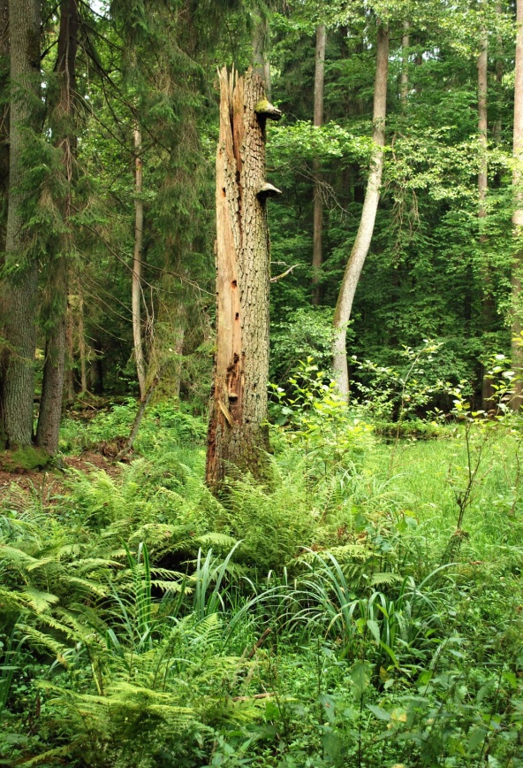
- Paprotniki są wieloletnimi, niezbyt dużymi roślinami, które osiągają jednak większe rozmiary niż mchy. Jest to możliwe między innymi dzięki wytworzeniu tkanek przewodzących, ułatwiających transport substancji odżywczych i wody na duże odległości, oraz tkanek wzmacniających, usztywniających wzniesiony pęd i chroniących go przed uszkodzeniami, np. złamaniem przez wiatr. Z tego powodu określa się je mianem roślin naczyniowych.

- Paprotniki są również organowcami i roślinami zarodnikowymi.

- Nie wytwarzają kwiatów i owoców.

- Ich łodygi przybierają często formę podziemnego kłącza, które pełni funkcję spichrzową. Dzięki niemu rośliny po utracie liści mogą przetrwać zimę pod ziemią, a wiosną wykorzystać zmagazynowane substancje odżywcze do wytworzenia nowych nadziemnych organów.

Ciekawostka

Paprotniki to starsi „kuzyni” roślin kwiatowych. Ich osiągnięciem ewolucyjnym było wytworzenie tkanek oraz trzech organów: korzeni, liści i łodyg. Taka budowa pozwoliła im opanować środowisko lądowe i dominować na nim, dopóki nie pojawiły się jeszcze lepiej przystosowane do środowiska rośliny kwiatowe.

2. Paprocie.

Paprocie wytwarzają krótkie i dosyć grube kłącza, które rosną pod ziemią. Z nich wyrastają w dół liczne korzenie, a do góry – liście.

Młode liście są zwinięte ślimakowato i pokryte brunatnymi łuskami chroniącymi przed wysychaniem, zaś dojrzałe przybierają różne kształty.

Młode liście paproci ślimakowato zwinięte

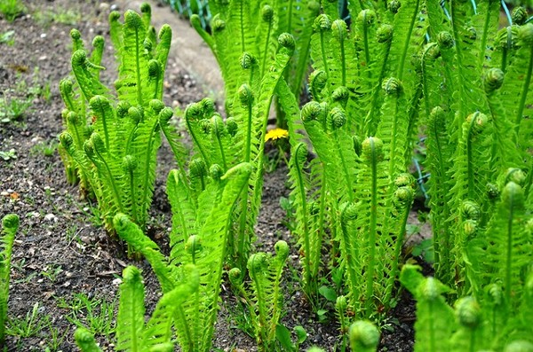

Istnieją też gatunki o liściach taśmowatych, wachlarzykowatych czy rozgałęzionych.

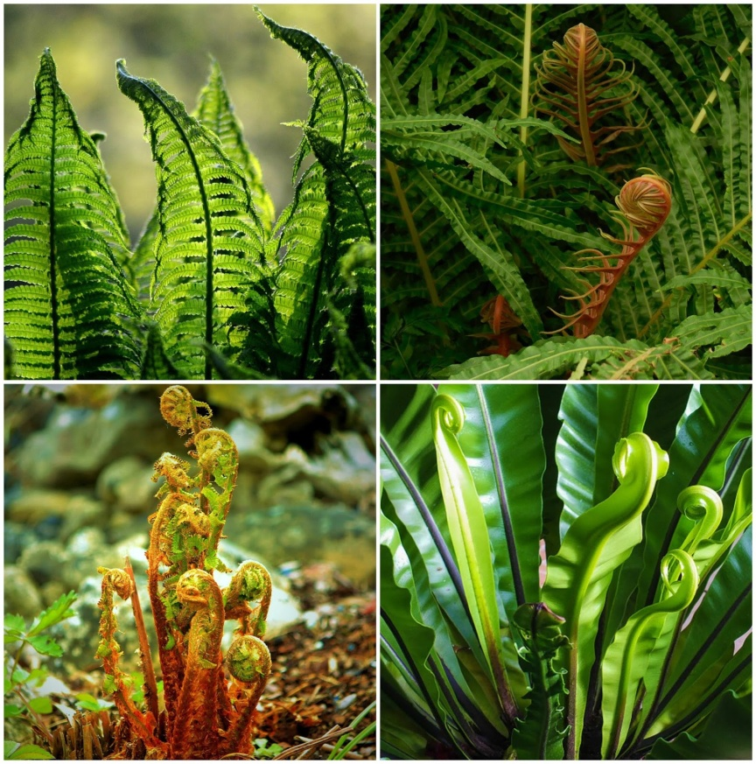
Liście mogą pełnić dwie funkcje: odżywiania i rozmnażania.

Liście asymilacyjne są żywozielone. Czasem po spodniej ich stronie można znaleźć żółte, potem brązowe narośla – zarodnie produkujące zarodniki. Niekiedy do wytwarzania zarodników służą brunatne, wyglądające na uschnięte liście zarodnionośne z zarodniami.

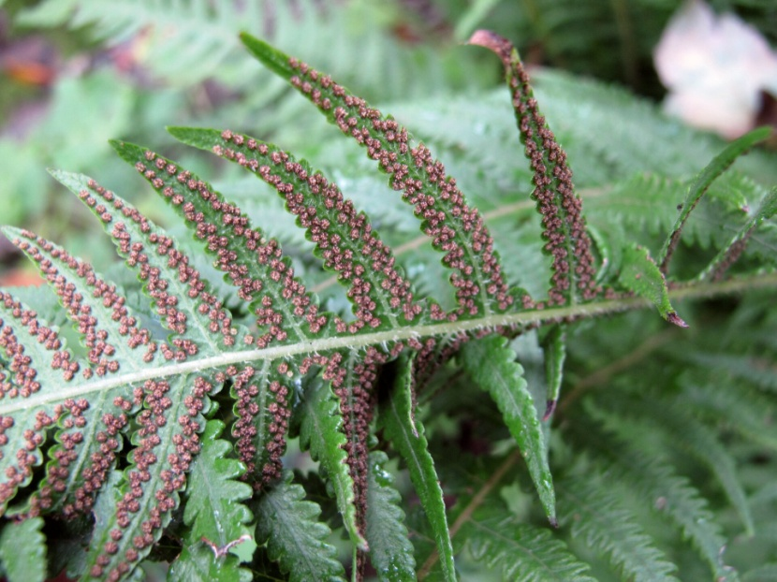

Paprotka zwyczajna tworzy pęk liści, które po spodniej stronie mają brunatne skupiska zarodni. Dolne części ogonków liściowych pokryte są suchymi łuskami chroniącymi przed utratą wody.

Wielkość paproci jest mocno zróżnicowana – od maleńkich kilkucentymetrowych, pływających po wodzie, po rosnące w lasach tropikalnych formy drzewiaste, które osiągają wysokość kilkunastu metrów.

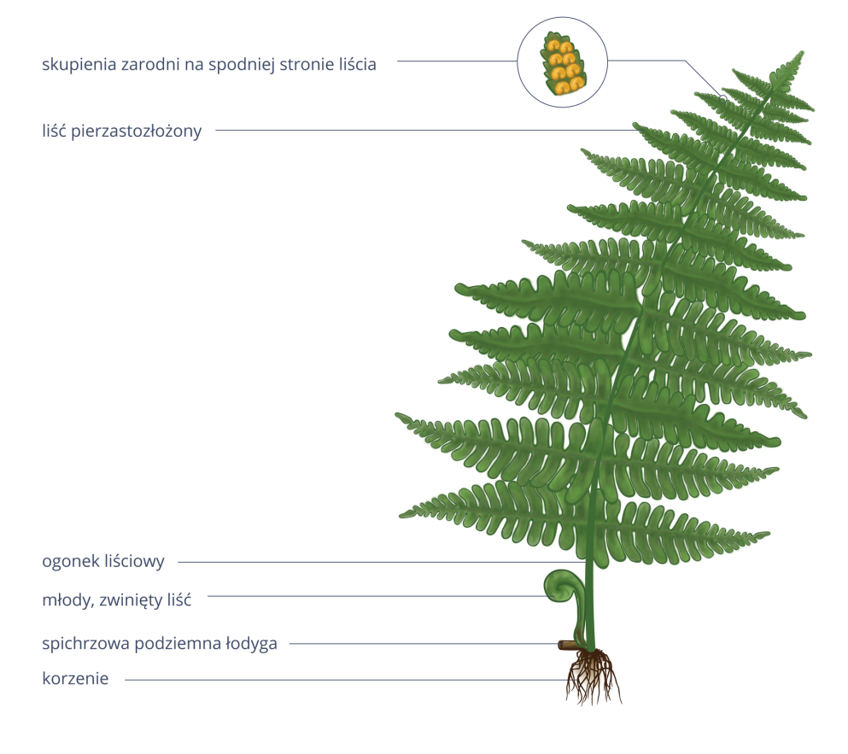
A) Aby sprawdzić co zapamiętałeś o paprociach wykonaj zadanie: https://wordwall.net/pl/resource/1845001/biologia/budowa-paproci , a następnie uzupełnij ćwiczenie 1, 2 strona 82-83 w zeszycie ćwiczeń.

3. Cykl rozwojowy paproci
W rozwoju paproci, podobnie jak i mchów, występują dwa pokolenia.
Jedno z nich, rozmnażające się płciowo przedrośle, kiełkuje z zarodnika. Jest drobne, plechowate, ma sercowaty kształt, przyczepia się do ziemi chwytnikami. Wytwarza komórki jajowe i plemniki.
Gdy przedrośle pokryje woda, plemniki mogą przepłynąć do komórek jajowych. Zapładniają je, w wyniku czego powstaje roślina trwała wytwarzająca korzenie, łodygę i liście. Stanowi ona pokolenie bezpłciowe i rozmnaża się przez zarodniki.
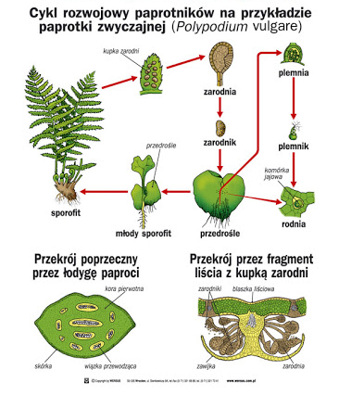

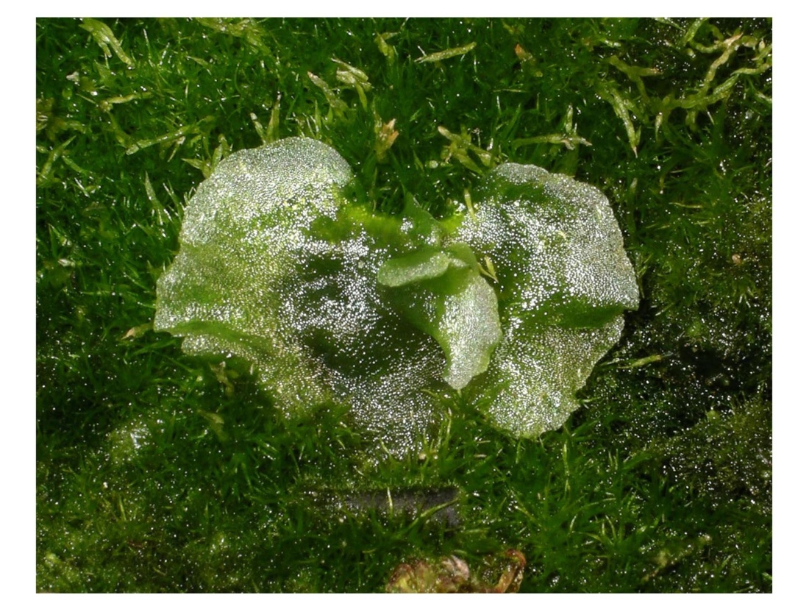
SERCOWATE PRZEDROŚLE

3. Skrzypy
Skrzypy są na ogół niewielkimi roślinami, które można spotkać w lasach, na polach i w przydrożnych rowach.
- Ich pędy rozrastają się pod ziemią w postaci kłączy, które wytwarzają korzenie i bulwki magazynujące substancje odżywcze.

- Liście tych roślin są małe i łuskowate, więc ich udział w fotosyntezie jest niewielki. Funkcję asymilacyjną pełnią zielone łodygi i ich odgałęzienia.

- Niektóre skrzypy wypuszczają dwa rodzaje pędów. Zielone, rozgałęzione pędy letnie produkują substancje odżywcze, a pozbawione chlorofilu pędy wiosenne – zarodniki.

- U innych gatunków kłosy z zarodnikami są zlokalizowane na szczytach zielonych pędów.

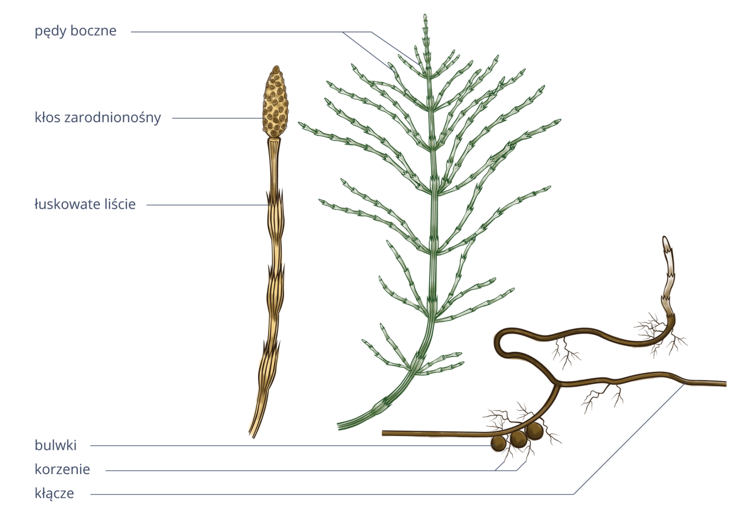

Wykonaj ćwiczenie 4 strona 84 - zeszyt ćwiczeń.

Ciekawostka

Skrzypy mają charakterystyczną postać przypominającą choinkę. Ich łodygi są szorstkie w dotyku. Powodem tego jest obecność w ścianach komórkowych złogów krzemionki. Zgniatane pędy skrzypów wydają charakterystyczne odgłosy przypominające skrzypienie i stąd ich nazwa.

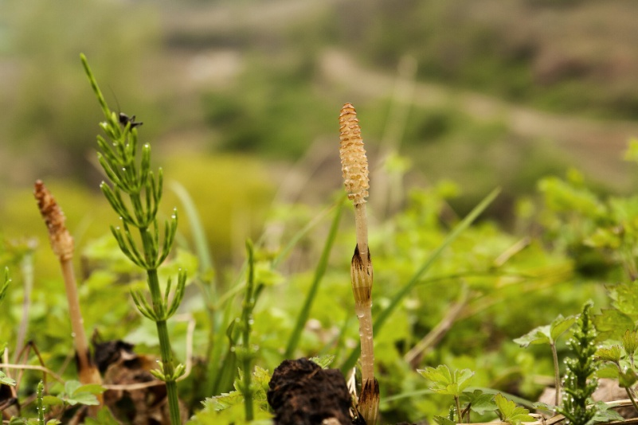
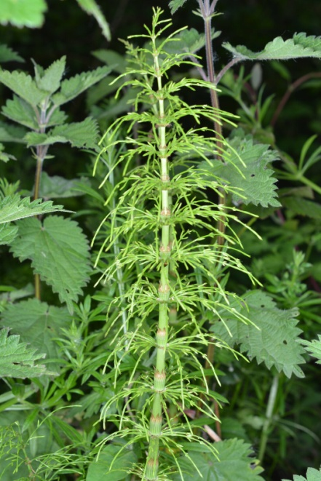

4. Widłaki
Widłaki to zimozielone rośliny leśne. Swoją nazwę zawdzięczają widlastym rozgałęzieniom łodyg i korzeni. Długie i wiotkie łodygi płożą się po ziemi, do której przytwierdzają się cienkimi korzeniami.
Liście asymilacyjne gęsto pokrywające łodygę są drobne i łuskowate. U niektórych widłaków z płożącego się pędu wyrastają ku górze krótkie odgałęzienia zakończone kłosami zarodnionośnymi zawierającymi zarodnie z zarodnikami.
Widłaki należą do roślin trujących, jedynie ich zarodniki nie wykazują tych właściwości. Masowe pozyskiwanie widłaków jako roślin leczniczych oraz ozdobnych, a także ich długi cykl rozwojowy spowodowały, że grozi im wyginięcie. Z tego powodu wszystkie gatunki występujące w Polsce podlegają ochronie gatunkowej.
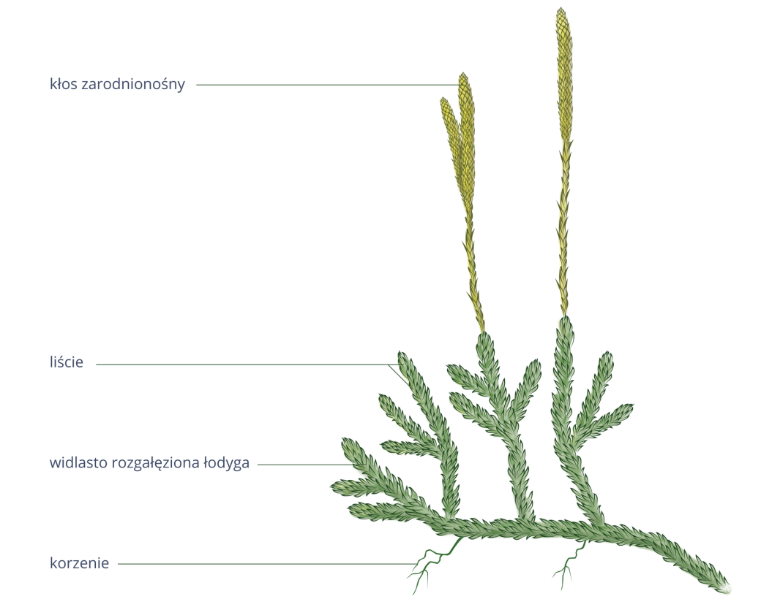
Wykonaj ćwiczenie 3 ze strony 83 i 84 w zeszycie ćwiczeń.
5. Znaczenie paprotników w przyrodzie i dla człowieka.
- Około 300 mln lat temu w panującym wówczas wilgotnym i ciepłym klimacie paprocie, skrzypy i widłaki mogły doskonale rozwijać się i osiągać olbrzymie rozmiary. Ich wysokość dochodziła do 30 m. Po obumarciu szczątki tych roślin, bez dostępu do tlenu, przykryte mułem i zasypane piaskiem powoli ulegały rozkładowi, formując najpierw pokłady torfu, a potem węgiel brunatny i w końcu węgiel kamienny. W złożach wydobywanego dziś węgla zachowały się liczne odciski i skamieniałości roślin okresu karbońskiego.

- Obecnie paprotniki istotną rolę odgrywają tylko w niektórych środowiskach. W lesie są składnikiem runa leśnego i miejscem życia wielu drobnych zwierząt.
- Są schronieniem i stanowią pokarm.
- są źródłem substancji leczniczych np. skrzyp polny stosowany jako preparat wzmacniający włosy i paznokcie
- mają znaczenie dekoracyjne w celach ozdobnych w ogrodach oraz jako rośliny doniczkowe
- niekiedy są uciążliwymi chwastami
Obejrzyj film:
https://www.youtube.com/watch?v=SEN4vwzxXfM&ab_channel=Dawid%27seye , a następnie wykonaj ćwiczenie 6 strona 85 w zeszycie ćwiczeń

6. Poznaj niektóre gatunki paproci, skrzypów i widłaków.
Nerecznica samcza to pospolita paproć spotykana na terenie całej Polski. Rośnie na żyznych glebach w lasach liściastych i mieszanych. Występuje na skałach, wzdłuż strumieni i w zaroślach. Wytwarza pierzasto podzielone, okazałe liście. Jej lecznicze właściwości znane są od starożytności. Wywar z kłącza stosuje się do okładów na trudno gojące się rany i bóle reumatyczne. W parkach i ogrodach sadzona jest jako roślina ozdobna.
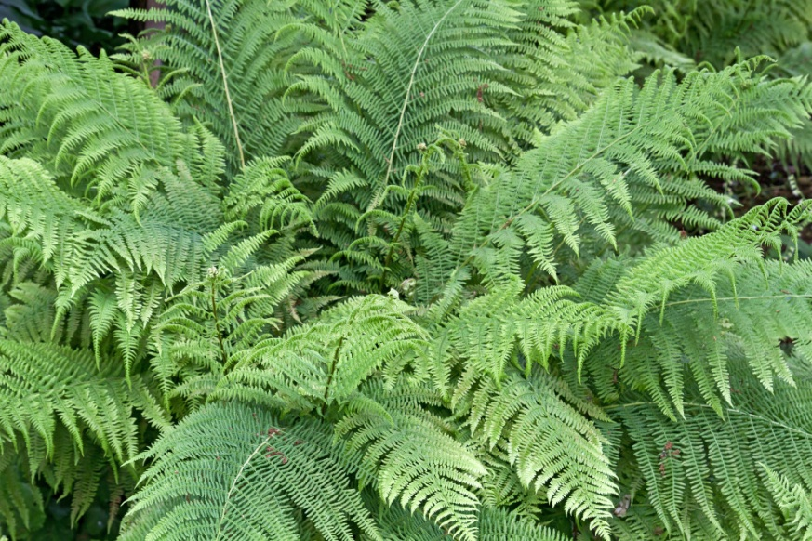

Języcznik zwyczajny spotykany jest w górach, w cienistych i wilgotnych miejscach. Jego niepodzielone liście wyrastają bezpośrednio z kłącza, tworząc pióropusz. Zarodnie powstają pod spodem liści asymilacyjnych. Jest to gatunek wymierający, w Polsce objęty ścisłą ochroną gatunkową. Sprowadzany z Azji, uprawiany jest jako roślina ozdobna.

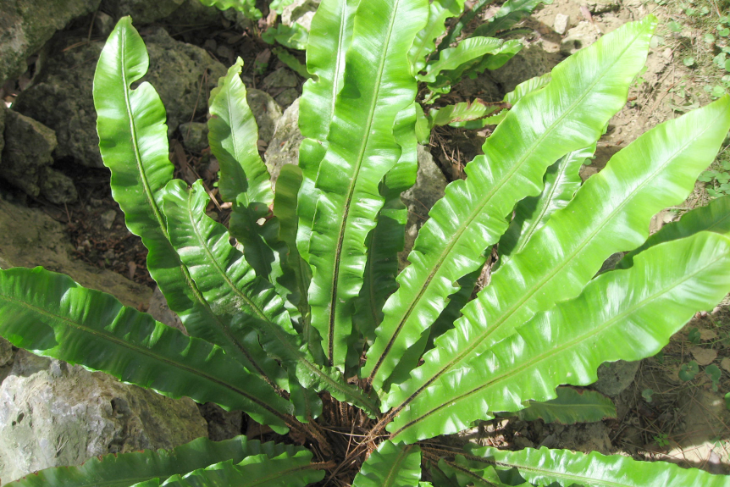
Marsylia czterolistna to paproć wodna porastająca błotniste brzegi płytkich zbiorników wodnych. Z cienkiego kłącza wyrastają liście o blaszkach podzielonych na cztery części, co sprawia, że przypomina czterolistną koniczynę. W Polsce objęta jest ochroną gatunkową.

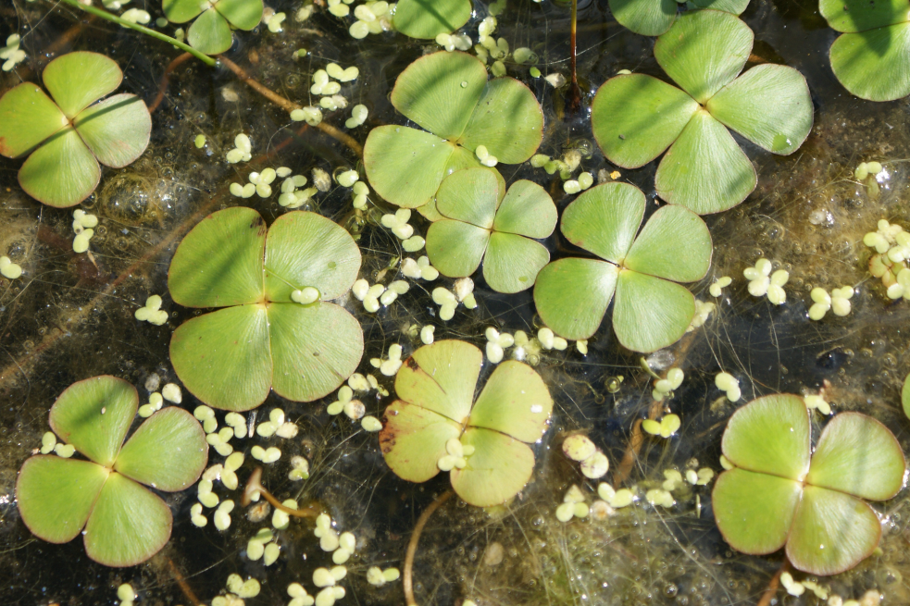

Skrzyp polny rośnie na polach uprawnych i w ogrodach, na ugorach i przydrożach. Jest uważany za chwast i trudny do zwalczenia ze względu na silnie rozrastające się łamliwe podziemne kłącza. Jego obecność wskazuje na dużą wilgotność gleby. Wysuszone pędy letnie wykorzystywane są w leczeniu chorób układu moczowego oraz w kosmetyce do pielęgnacji skóry i włosów.
Skrzyp leśny rośnie w żyznych, cienistych lasach liściastych na terenie całej Polski. Z kłączy wiosną wyrastają niezielone i niskie pędy zarodnionośne, które po dojrzeniu zarodników zielenieją, wydłużają się i rozgałęziają. Po dojrzeniu i rozsypaniu zarodników kłos zarodnionośny odpada.
Skrzyp olbrzymi występuje w miejscach wilgotnych i mało nasłonecznionych. Osiąga rozmiary do 2 m . Wytwarza pędy wiosenne i letnie. W zajmowanych siedliskach tworzy gęste, zwarte łany.

Widłak goździsty występuje w suchych borach sosnowych i mieszanych. Na szczycie wzniesionego pędu wytwarza 2-3 kłosy zarodnionośne. Jest rośliną leczniczą. Wysuszone zarodniki stosowane są w schorzeniach wątroby i dróg moczowych. Dawniej używane były jako zasypka na trudno gojące się rany.
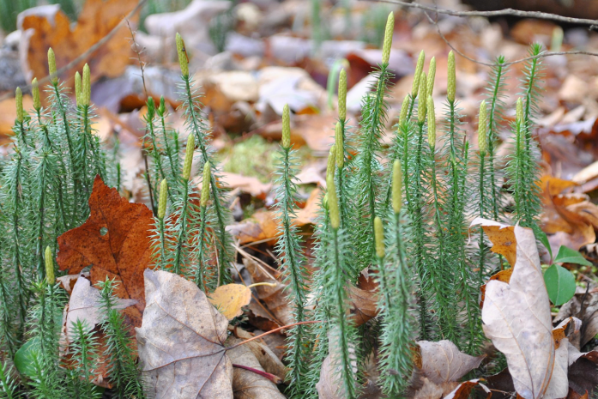
Widłak jałowcowaty występuje w górach i na pogórzu, wraz z mchami wchodzi w skład torfowisk. Wytwarza kłosy zarodnionośne, które wyrastają pojedynczo na szczytach pędów. Dojrzałe i wysuszone kłosy są surowcem zielarskim wykorzystywanym w lecznictwie.
Widłak wroniec rośnie w górach wśród skał i kosodrzewiny, na halach i w cienistych lasach. Nie wytwarza kłosów zarodnionośnych. Zarodnie powstają w kątach liści asymilacyjnych. Jest rośliną częściowo chronioną w leśnych stanowiskach poza obszarami gór.
Wykonaj ćwiczenie 7 i 8 strona 86 w zeszycie ćwiczeń.
7. Podsumowanie.
Zapisz w zeszycie i zapamiętaj!
- Rośliny naczyniowe zawdzięczają swoją nazwę wytworzeniu tkanki naczyniowej, czyli drewna transportującego wodę oraz sole mineralne.
- Rośliny zarodnikowe to paprotniki, obejmujące widłaki, skrzypy i paprocie.
- Paprotniki mają ciało zróżnicowane na organy: korzenie, liście, łodygi; nie wytwarzają kwiatów i owoców.
- Pędy paprotników wytwarzają zarodniki.
- W cyklu życiowym roślin naczyniowych ma miejsce przemiana pokoleń, która polega na naprzemiennym występowaniu pokolenia rozmnażającego się bezpłciowo (sporofit) i płciowo (gametofit).
- Paprotniki to jedyne rośliny naczyniowe, u których rozmnażanie płciowe jest uzależnione od obecności wody.

- Liczne gatunki paprotników objęte są ochroną gatunkową.
Wykonaj ćwiczenie 3 strona 83 -84 oraz ćwiczenie 5 strona 85.
Odpowiedzi nie przesyłasz do nauczyciela.
Grupa A
1. Skreśl wyrazy tak, aby zdania zawierały prawdziwe informacje. (0–2 p.)

Paprotniki najczęściej występują w suchych / wilgotnych środowiskach lądowych. Tylko nieliczne żyją w wodzie. U paprotników nie występują / występują organy roślinne.

2. Opisz budowę paproci. Skorzystaj z określeń podanych poniżej. (0–3 p.)

młody liść, dojrzały liść, kłącze, zarodnie
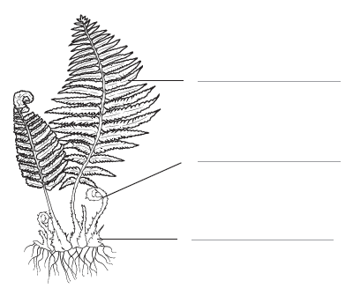

3. Rozpoznaj przedstawicieli paprotników i podaj ich nazwy. (0–2 p.)
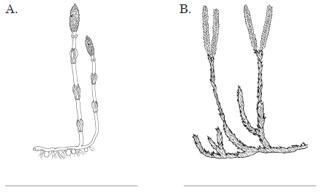

4. Oceń, czy poniższe zdania zawierają prawdziwe informacje. Zaznacz literę P, jeśli informacja jest prawdziwa, albo literę F – jeśli jest fałszywa. (0–3 p.)

1. | Skrzyp polny wykształca dwa typy pędów – wiosenny i letni. | P | F
2. | Widłaki mają duże, pierzaste liście o długich ogonkach liściowych. | P | F
3. | Paprocie wytwarzają wieloletni korzeń zwany kłączem. | P | F

Grupa B
1. Skreśl wyrazy tak, aby zdania zawierały prawdziwe informacje. (0–2 p.)

Paprotniki najczęściej występują w wilgotnych / suchych środowiskach lądowych. Tylko nieliczne żyją w wodzie. U paprotników występują / nie występują organy roślinne.

2. Opisz budowę paproci. Skorzystaj z określeń podanych poniżej. (0–3 p.)

młody liść, kłącze, kłącze, zarodnie
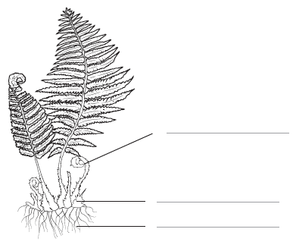

3. Rozpoznaj przedstawicieli paprotników i podaj ich nazwy. (0–2 p.)
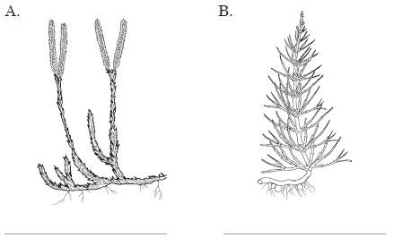

4. Oceń, czy poniższe zdania zawierają prawdziwe informacje. Zaznacz literę P, jeśli informacja jest prawdziwa, albo literę F – jeśli jest fałszywa. (0–3 p.)

1. | Widłak goździsty wykształca dwa typy pędów – wiosenny i letni. | P | F
2. | Paprocie mają duże, pierzaste liście o długich ogonkach liściowych. | P | F
3. | Skrzyp polny wytwarza podziemną łodygę zwaną kłączem. | P | F

